Тема: Зарубежная Азия
План:
- Географическое положение Зарубежной Азии
- Состав Зарубежной Азии
- Природные условия и ресурсы
- Население
- Промышленность
- Транспорт
- Наука и финансы
- Экономическое районы Зарубежной Азии

- Географическое положение Зарубежной Азии
Территория - 27 млн км2, протягивается с севера на юг на 7 тыс км, а с запада на восток более чем на 10 тыс км, население - 3,1 млрд человек. Зарубежная Азия – самый большой по населению (более 4 млрд. чел.) и второй (после Африки) по площади регион мира, причем это первенство он сохраняет, по существу, на протяжении всего существования человеческой цивилизации. Площадь зарубежной Азии – 27 млн. кв. км, она включает более 40 суверенных государств. Многие из них относятся к древнейшим в мире. Зарубежная Азия – один из очагов зарождения человечества, родина земледелия, искусственного орошения, городов, многих культурных ценностей и научных достижений. В основном в состав региона входят развивающиеся страны.

- Состав Зарубежной Азии
Азербайджан – Баку.
Армения – Ереван.
Афганистан – Кабул.
Аомынь
Бангладеш – Дакка.
Бахрейн – Манама.
Бруней – Бандар-Сери-Бегаван.
Бутан – Тхимпху.
Восточный Тимор – Дили.
Вьетнам – Ханой.
Гонконг (Сянган) – Гонконг.
Грузия – Тбилиси.
Израиль – Тель-Авив.
Индия – Дели.
Индонезия – Джакарта.
Иордания – Амман.
Ирак – Багдад.
Иран – Тегеран.
Йемен – Сана.
Казахстан – Астана.
Камбоджа – Пномпень.
Катар – Доха.
Кипр – Никосия.
Киргизия – Бишкек.
Китай – Пекин.
КНДР (Корейская Народная Демократическая Республика) – Пхеньян.
Кувейт – Эль-Кувейт.
Лаос – Вьентьян.
Ливан – Бейрут.
Малайзия – Куала-Лумпур.
Мальдивы – Мале.
Монголия – Улан-Батор.
Мьянма – Янгон.
Непал – Катманду.
Объединенные Арабские Эмираты – Абу-Даби.
Оман – Маскат.
Пакистан – Исламабад.
Палестинская национальная автономия - Рамалла
Саудовская Аравия – Эр-Рияд.
Сянган
Сингапур – Сингапур.
Сирия – Дамаск.
Таджикистан – Душанбе.
Таиланд – Бангкок.
Тайвань - Тайбэй
Туркмения – Ашхабад.
Турция – Анкара.
Узбекистан – Ташкент.
Филиппины – Манила.
Шри-Ланка – Коломбо.
Южная Корея – Сеул.
Япония – Токио.

Здесь выделяют 5 субрегионов:
- Юго-Западная Азия (Ближний Восток)
Иордания, Саудовская Аравия, Ирак, ОАЭ, Кувейт
- Южная Азия
Непал, Бангладеш, Бутан
- Центральная Азия
Казахстан, Киргизия, Таджикистан, Туркмения, Узбекистан
- Восточная Азия
Монголия, Япония, Китай
- Юго-Восточная Азия
Бруней, Камбоджа, Вьетнам, Сингапур
Территория. Две страны региона (Китай и Индия) относятся к странам-гигантам, большинство остальных - довольно крупные, но много и небольших государств. Границы большинства стран проходят по хорошо выраженным природным рубежам. ЭГП региона имеет 3 особенности:
- соседское положение;
- приморское положение;
- глубинное положение некоторых стран.
В Зарубежной Азии существуют территориальные споры между Палестиной и Израилем, Ираном и Ираком, Индией и Пакистаном, Японией и Россией (Курильские острова).
В зарубежной Азии представлены и республики, и монархии, унитарные и федеративные государства.
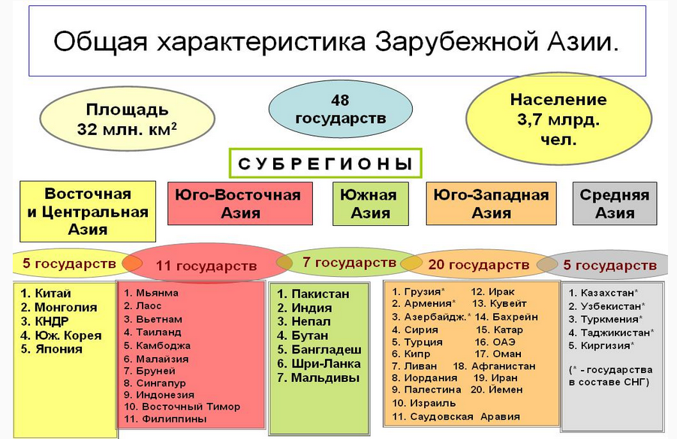
- Природные условия и ресурсы
Природные условия. Минеральные ресурсы разнообразны и создают базу для тяжелой промышленности: каменный уголь (Китай, Индия), железные руды, марганцевые руды, нефть, руды цветных и редких металлов, нерудные ископаемые. Предпосылки для развития сельского хозяйства также разнообразны, но существует 2 проблемы: 1) проблема недостатка земельных ресурсов (обеспеченность пашней на душу населения 0,1-0,2 га); 2) проблема рационального использования агроклиматических ресурсов (здесь находится более 3/4 орошаемых земель мира).
Почвенными ресурсами по общим показателям в наибольшей степени обеспечены Китай, Индия, Индонезия.
Агроклиматические ресурсы Азии неоднородны. Обширные массивы горных стран, пустынь и полупустынь мало пригодны для хозяйственной деятельности, за исключением животноводства; обеспеченность пашней мала и продолжает сокращаться (так как растет население и увеличивается эрозия почв). Но на равнинах востока и юга создаются довольно благоприятные условия для земледелия. В Азии находится 70% орошаемых земель мира.
Наибольшими запасами водных ресурсов обладают страны Восточной и Юго-Восточной Азии, а также некоторые регионы Южной Азии. При этом в странах Персидского залива водных ресурсов катастрофически не хватает.
Почвенными ресурсами по общим показателям в наибольшей степени обеспечены Китай, Индия, Индонезия.
Наибольшие запасы лесных ресурсов: Индонезия, Малайзия, Таиланд, Китай, Индия.

- Население
Население. Воспроизводство населения определяется явлением демографического взрыва, в центре которого оказались арабские страны. Продолжаются быстрый рост и омоложение населения. Этнический состав очень сложен - здесь проживает более 1 тыс народов разных языковых семей и групп. Зарубежная Азия - родина всех мировых религий. Размещение населения отличается большой неравномерностью, все большее влияние оказывает урбанизация. Особенно быстро растут большие города, города-миллионеры. Для сельского расселения региона наиболее характерна деревенская форма. У монголов, афганцев, арабов-бедуинов и др. народов с кочевым образом жизни жилищем служит юрта или шатер.
Этнический состав азиатского населения также исключительно сложный: здесь живет более 1 тыс. народов – от мелких этносов, насчитывающих несколько сотен человек, до крупнейших по численности народов мира.
Крупнейшие народы зарубежной Азии по численности населения (более 100 млн. чел.):
- Китайцы.
- Хиндустанцы.
- Бенгальцы.
- Японцы.
Народы зарубежной Азии относятся примерно к 15 языковым семьям. Такого лингвистического разнообразия нет ни в одном другом крупном регионе планеты.
Крупнейшие языковые семьи зарубежной Азии по численности населения:
- Сино-тибетская.
- Индоевропейская.
- Австронезийская.
- Дравидийская.
- Австроазиатская.
Наиболее сложные в этнолингвистическом отношении страны: Индия, Шри-Ланка, Индонезия. Индия и Индонезия считаются самыми многонациональными странами мира. В Восточной и Юго-Западной Азии, за исключением Ирана и Афганистана, характерен более однородный национальный состав. Сложный состав населения во многих частях региона приводит к острым межнациональным конфликтам.
Религиозный состав
- Зарубежная Азия – родина всех крупнейших религий, здесь зародились все три мировые религии: христианство, буддизм, мусульманство.
- Христианство: Филиппины, Грузия, Армения, значительная доля христиан в Казахстане, Японии, Ливане.
- Буддизм: Таиланд, Лаос, Камбоджа, Вьетнам, Мьянма, Бутан, Монголия.
- Ислам: Юго-Западная Азия, Индонезия, Малайзия, Бангладеш.
- Среди других национальных религий необходимо отметить конфуцианство (Китай), даосизм, синтоизм. Во многих странах межэтнические противоречия основаны именно на религиозной почве.

- Промышленность
Хозяйство. Промышленное производство представлено в регионе шестью группами стран:
- Япония - экономически развитая страна
- Китай и Индия - лидеры развивающегося мира
- Новые индустриальные страны - Республика Корея, Тайвань, Гонконг, Сингапур («азиатские тигры»), Таиланд, Малайзия, к ним приближается Турция
- Нефтедобывающие страны Персидского залива
- Страны горнодобывающей или легкой промышленности (Монголия, Вьетнам, Бангладеш, Шри-Ланка, Афганистан, Иордания)
- Наименее развитые страны (Лаос, Камбоджа, Непал, Бутан, Йемен).
Во многих странах Азии основная часть населения занята в сельском хозяйстве. Для с/х региона характерно сочетание товарного и потребительского хозяйства, помещичьего землевладения и крестьянского землепользования, резкое преобладание в посевах продовольственных культур. Во многих странах не решена продовольственная проблема. Здесь сложились различные районы сельского хозяйства:
- район рисосеяния - это муссонный сектор Восточной, Юго-Восточной и Южной Азии в дельтах рек.
- «Чайные районы» - Китай, Япония, Индия, Шри-Ланка.
- Район субтропического земледелия - побережье Средиземного моря.
На остальной территории выращивают пшеницу, просо, разводят КРС, овец, коз, лошадей, верблюдов и продают каракуль, шерсть, кожу, мясные продукты.
Экологические проблемы: широко распространены загрязнение атмосферы, истощение водных ресурсов, эрозия почв, отчуждение земель из-за развития.

- Транспорт
Транспорт зарубежной Азии отличается относительно слабым развитием, за исключением Японии и Южной Кореи. Наибольшая протяженность железных дорог в Китае и Индии. Наибольшими скоростями обладают железные дороги Китая и Японии. По протяженности автомобильных дорог лидируют Китай, Индия, Япония.
Трубопроводный транспорт развит в странах Персидского залива, Китае.
Морской вид транспорта развит в Японии, Китае, Индонезии, Республике Корея. Самые крупные порты – Шанхай, Сингапур, Гонконг.
Авиационный вид транспорта играет существенную роль в Японии и Китае. Самый крупный аэропорт в регионе – «Столичный» в Пекине (пассажирооборот – 77,5 млн чел.). Самая крупная авиакомпания – China Southern Airlines (Китайские южные авиалинии) – перевезла 76,5 млн чел.

- Наука и финансы
Научная инфраструктура в наибольшей степени развита в Японии, Израиле, бывших азиатских республиках СССР, в Индии, Пакистане, Китае, Австралии и некоторых других странах. Наиболее активно научные исследования ведут страны, стремящиеся проводить самостоятельную политику: Пакистан, Индия, Иран, Ирак и др. Многовековые традиции развития имеет индийская наука. В древности и в средние века славилась индийская медицина и философия. До настоящего времени дошли трактаты по астрономии, математике, праву, архитектуре, созданные за несколько веков до н.э. Важнейшее государственное научное учреждение современной Индии - Совет научных и промышленных исследований, координирующий работу десятков лабораторий и научных учреждений. Больше внимание уделяется развитию фундаментальных естественных наук: теоретической физики, астрофизики, биофизики, биохимии и др.
В Японии научно-исследовательская работа ведется в основном при университетах. В лабораториях крупных компаний она носит прикладной характер. Успехи промышленности Японии во многом предопределены своевременной массовой закупкой европейских и американских лицензий, доведенных затем до более высокого уровня и быстро внедренных в производство. В Японии очень высок социальный престиж ученого, поскольку со времен средневековья в концепции ценностей видное место отводится учености. Научно-техническая политика Японии строится на трех основных принципах:
- доверие к частному сектору;
- быстрое распространение новшеств;
- конкуренция между компаниями.
Япония является одним из активных создателей "технополисов", которые на планомерной основе равномерно располагаются по территории страны. Технополисы также создаются в Сингапуре, Таиланде, Австралии и Китае.
Научно-исследовательская работа в Австралии ведется в университетах и вузах, а также в государственных специальных учреждениях, частных научных организациях и профессиональных обществах. Из государственных научных учреждений важнейшую роль играет организация научных и промышленных исследований Австралийского Союза, находящаяся в ведении федерального министерства науки. Интенсивно проводятся исследования, связанные с сельским хозяйством, уделяется внимание геологическому изучению страны. Успехи австралийских ученых заметны в новых отраслях науки, например, таких, как астрономия, радиофизика, спектроскопия, вирусология и иммунология.
Страны с высокоразвитой наукой в Азиатско-Тихоокеанском регионе соседствуют со странами, где научная инфраструктура практически отсутствует. Однако при этом большинство стран осознает важность развития науки и знакомо с множеством экономических, этнических и социальных проблем.

- Экономическое районы Зарубежной Азии
К развитым странам, согласно позиции ООН, в Зарубежной Азии относится лишь Япония. По социально-экономическим показателям к ней близки Израиль, а также «новые индустриальные азиатские экономики», или «новые индустриальные страны (НИС) первой волны», — Сингапур, Сянган, Южная Корея и официально не признанная большинством стран мира Китайская Республика (Тайвань). Среди стран Зарубежной Азии есть и лидеры развивающегося мира (Китай, Индия, Турция), и государства, относящиеся к категории наименее развитых (Афганистан, Бангладеш, Йемен, Мальдивы, Бутан, Непал, Мьянма, Камбоджа, Лаос). Особое место в экономике региона занимают страны — экспортеры нефти, отличающиеся высоким уровнем жизни: Саудовская Аравия, Кувейт, Катар, ОАЭ, Оман, Бруней. Еще одной группой стран, играющих важную роль в экономике региона, являются «НИС второй волны»: Таиланд, Индонезия, Филиппины, Малайзия, Вьетнам.
По величине ВВП Зарубежная Азия является лидером среди крупнейших регионов мира — более 37% мирового валового продукта, а по темпам экономического роста ни один регион мира не может с ней сравниться. Экономическими лидерами региона являются Китай (ВВП — 8,7 трлн долл.), Япония (4,2 трлн долл.) и Индия (3,5 трлн долл.), занимающие в мире по объему ВВП соответственно второе, третье и четвертое места (далее в регионе следуют Южная Корея — 1,35 трлн, Индонезия — 0,96 трлн, Турция — 0,87 трлн, Иран — 0,83 трлн, Саудовская Аравия — 0,6 трлн). В Большую индустриальную двадцатку «G20» входят 7 стран Зарубежной Азии: КНР, Япония, Индия, Южная Корея, Индонезия, Турция, Саудовская Аравия. Китай и Индия — лидеры, «ключевые страны» развивающегося мира, входящие с Бразилией и Россией в группу БРИК. Из стран региона только Япония, Южная Корея, Сингапур, Тайвань, Израиль и Кипр находятся в постиндустриальной стадии развития хозяйства. Индия, КНР, НИС «второй волны», нефтедобывающие государства Персидского залива (Саудовская Аравия, ОАЭ, Кувейт, Катар, Оман), Бахрейн, страны крупноанклавного развития капитализма (Турция, Сирия, Иран, Ирак) являются индустриальными государствами. Наименее развитые страны региона — Афганистан, Бангладеш, Йемен — имеют аграрную экономику.

